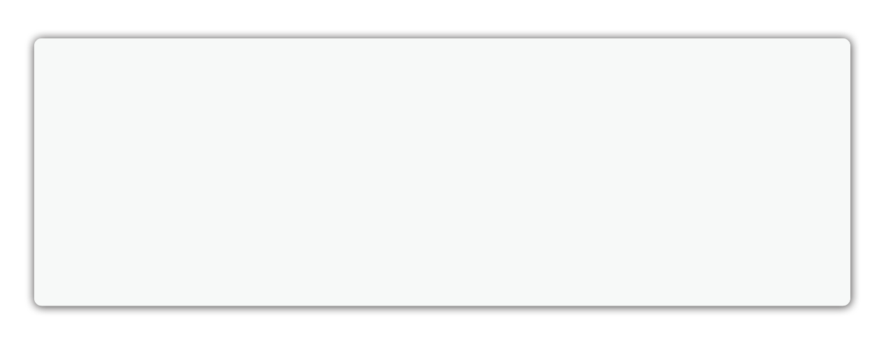

求职意向：Java研发工程师

2017-2018年国家励志奖学金

2018-2019年国家励志奖学金

2017-2018年十佳励志大学生

2018-2019年十佳学习标兵

2017-2018年三好学生

2018-2019年三好学生

CET-4，优秀的听说写能力

计算机(C语言)二级

**奖项与证书**

**Mobile:** +086 13873060761

**WeChat:** L-980125

**QQ:** 2550207479

**Email:** [2550207479@qq.com](mailto:2550207479@qq.com)

wyleijimin@163.com

**自我评价**

**项目经验**

* 善于独立思考，遇到问题能够沉着冷静，妥善处理；
* 专业技术扎实，动手能力强，能独立负责项目开发；
* 富有极强的团队合作精神和责任感、积极进取；
* 有较强的组织能力、沟通和协调能力、自学能力强、适应能力强。
* **基于B/S架构的WEB在线考试系统：**该项目使用前后端分离，后端运用SSM框架技术实现，前端使用JQuery实现用户交互，AJAX、JSON作数据格式交互，数据库使用MySQL，项目由个人单独开发。
* **音乐网站数据爬取与分析：**大三使用大数据技术Jsoup框架实现了音乐网站数据的爬取与分析，并实现了数据的分离，将有用数据通过Spring框架技术、MySQL数据库技术存储和展示。
* **EGOV（电子政务系统）：**一个适合政府部门使用的系统，前后端分离项目，核心技术使用了目前市场流行的Spring、SpringMvc、Mybatis，数据库使用的是MySQL。
* **CRM客户管理系统：**企业中的客户管理系统，前后端分离项目。核心技术SSM，数据库为MySQL，前端运用了高级框架JQuery、Vue等。

**2017.9-至今 湖南理工学院南湖学院 计算机科学与技术**

**2017-2018** 担任班级安信委员；参加程序设计集训、提高自己的编程能力。

**2018-2019** 参加大学生互联网+创新创业；开始学习研发自己的个人网站。

**2019-2020** 担任班级班长，学习商业软件的开发；大数据技术的学习、爬

网站数据，完成了个人音乐网站的开发；

**2020-2021** 个人开发了两个商业化企业级的Web项目：EOGV（电子政务系统）、CRM客户管理系统；企业实现。

**在校经历**

**SQL**

**专业技能**

**Vue**

**MySqL集群**

**SpringBoot**

**SpringCloud**

**SSM**

**JQuery**

**Nginx**

**Dubbo**

**Redis**

**SSH**

**联系方式**

**教育背景**

雷济民



性 别：男 出生年月：1999/06 籍 贯：湖南永州 政治面貌：中共党员

毕业院校：湖南理工学院南湖学院

专 业：计算机科学与技术

+880 1234 567 89